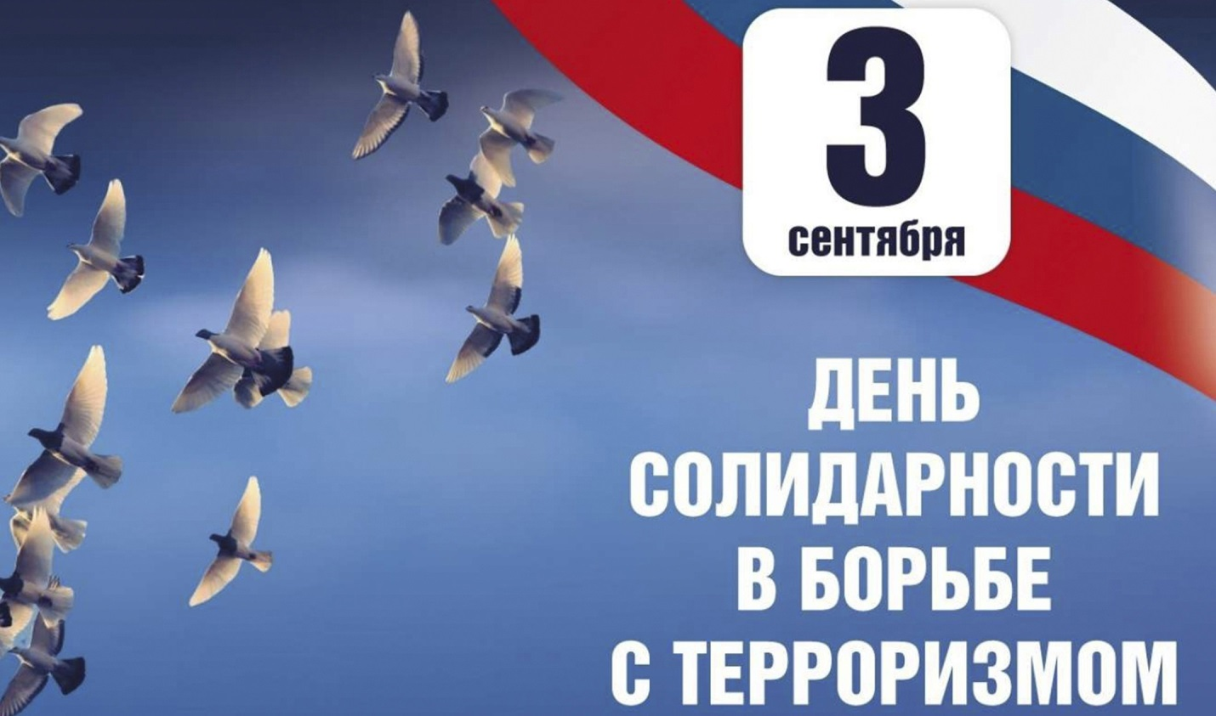

В МБОУ «Основная общеобразовательная школа» пройдут:

1-2 классы Беседы «Трагедия Беслана»

3 классы Классные часы «Памяти Беслана. Помним и скорбим»,

4 классы Видеоурок «Вспомним о Беслане», конкурс рисунков «Мы против террора»

5 класс Урок памяти «Беслан: сентябрь навсегда»

6 класс Классный час «Беседа о важном»

7 классы Классный час «Мир без террора»

8 классы Акция «Мы против террора!»

9 класс Урок памяти «Беслан: сентябрь навсегда»